Часть первая
Ехали медведиНа велосипеде.
А за ними котЗадом наперёд.
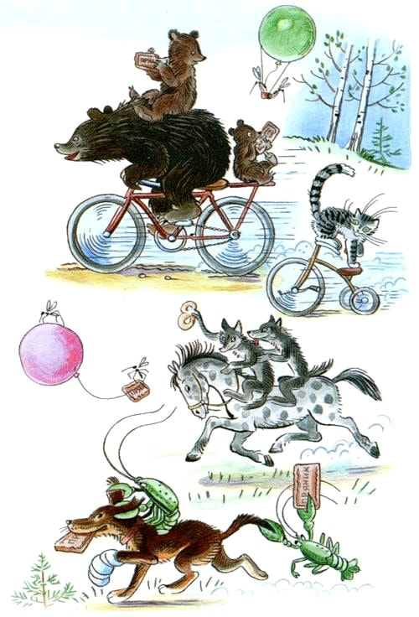
А за ним комарикиНа воздушном шарике.
А за ними ракиНа хромой собаке.
Волки на кобыле.Львы в автомобиле
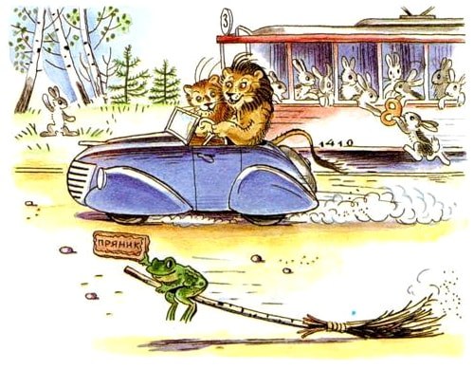
ЗайчикиВ трамвайчике.
Жаба на метле…
Едут и смеются,Пряники жуют.
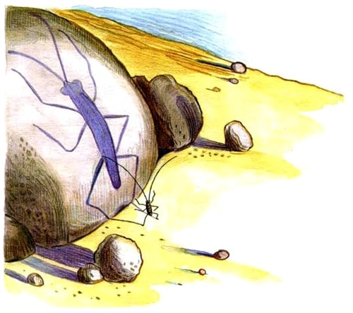
Вдруг из подворотниСтрашный великан,Рыжий и усатыйТа-ра-кан!Таракан, Таракан, Тараканище!
Он рычит, и кричит,И усами шевелит:«Погодите, не спешите,Я вас мигом проглочу!Проглочу, проглочу, не помилую».
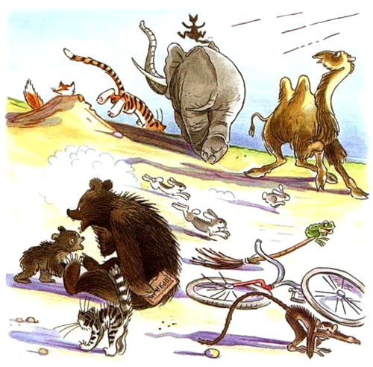
Звери задрожали,В обморок упали.
Волки от испугаСкушали друг друга.
Бедный крокодилЖабу проглотил.
А слониха, вся дрожа,Так и села на ежа.
Только раки-забиякиНе боятся бою-драки:Хоть и пятятся назад,Но усами шевелятИ кричат великану усатому:
«Не кричи и не рычи,Мы и сами усачи,Можем мы и самиШевелить усами!»И назад ещё дальше попятились.
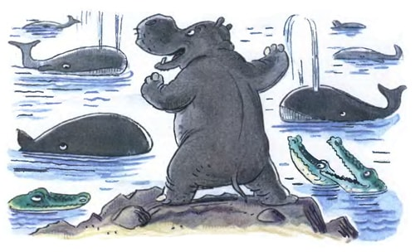
И сказал ГиппопотамКрокодилам и китам:
«Кто злодея не боитсяИ с чудовищем сразится,Я тому богатырюДвух лягушек подарюИ еловую шишку пожалую!»
«Не боимся мы его,Великана твоего:Мы зубами,Мы клыками,Мы копытами его!»
И весёлою гурьбойЗвери кинулися в бой.
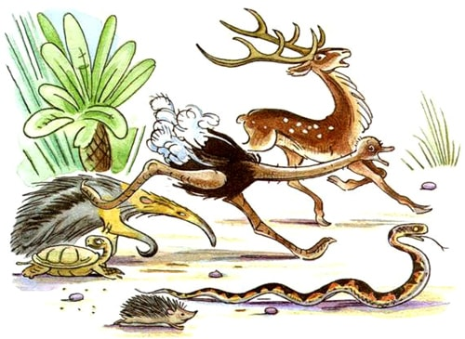
Но, увидев усача(Ай-ай-ай!),Звери дали стрекача(Ай-ай-ай!).
По лесам, по полям разбежалися:Тараканьих усов испугалися.
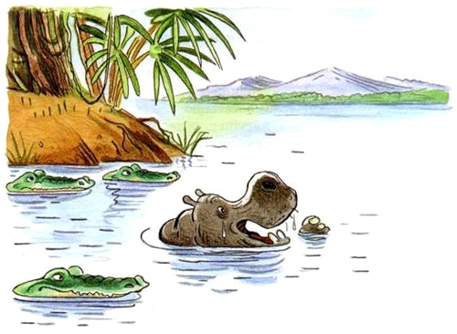
И вскричал Гиппопотам:«Что за стыд, что за срам!Эй, быки и носороги,Выходите из берлогиИ врагаНа рогаПоднимите-ка!»
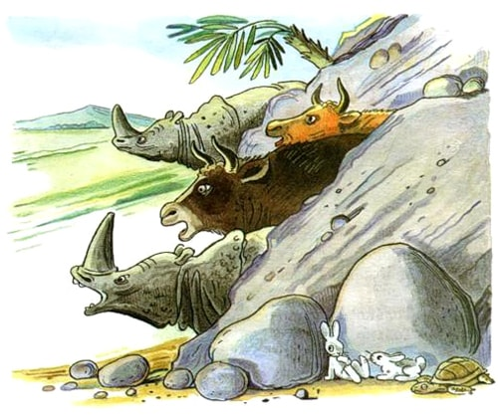
Но быки и носорогиОтвечают из берлоги:«Мы врага быНа рога бы.Только шкура дорога,И рога нынче тоже не дёшевы»,
И сидят и дрожат под кусточками,За болотными прячутся кочками.
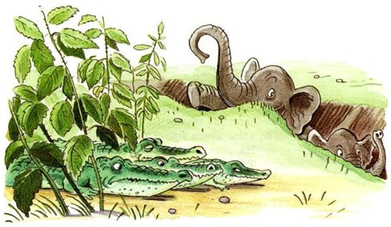
Крокодилы в крапиву забилися,И в канаве слоны схоронилися.
Только и слышно, как зубы стучат,Только и видно, как уши дрожат.
А лихие обезьяныПодхватили чемоданыИ скорее со всех ногНаутёк.
И акулаУвильнула,Только хвостиком махнула.
А за нею каракатица —Так и пятится,Так и катится.
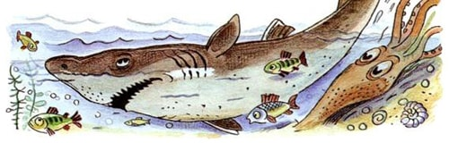
Часть вторая
Вот и стал Таракан победителем,И лесов и полей повелителем.Покорилися звери усатому.(Чтоб ему провалиться, проклятому!)А он между ними похаживает,Золочёное брюхо поглаживает:«Принесите-ка мне, звери, ваших детушек,Я сегодня их за ужином скушаю!»
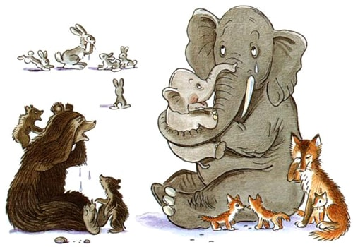
Бедные, бедные звери!Воют, рыдают, ревут!В каждой берлогеИ в каждой пещереЗлого обжору клянут.
Да и какая же матьСогласится отдатьСвоего дорогого ребёнка —Медвежонка, волчонка, слонёнка, —Чтобы несытое чучелоБедную крошку замучило!
Плачут они, убиваются,С малышами навеки прощаются.
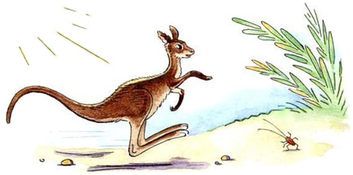
Но однажды поутруПрискакала кенгуру,Увидала усача,Закричала сгоряча:«Разве это великан?(Ха-ха-ха!)Это просто таракан!(Ха-ха-ха!)
Таракан, таракан, таракашечка,Жидконогая козявочка-букашечка.И не стыдно вам?Не обидно вам?Вы — зубастые,Вы — клыкастые,А малявочкеПоклонилися,А козявочкеПокорилися!»
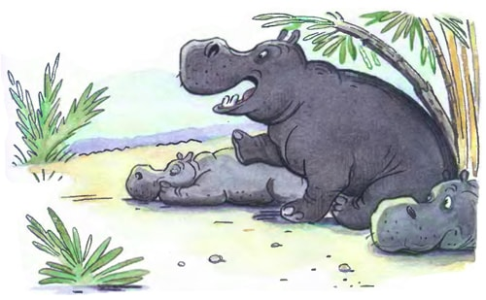
Испугались бегемоты,Зашептали: «Что ты, что ты!Уходи-ка ты отсюда!Как бы не было нам худа!»
Только вдруг из-за кусточка,Из-за синего лесочка,Из далёких из полейПрилетает Воробей.Прыг да прыгДа чик-чирик,Чики-рики-чик-чирик!
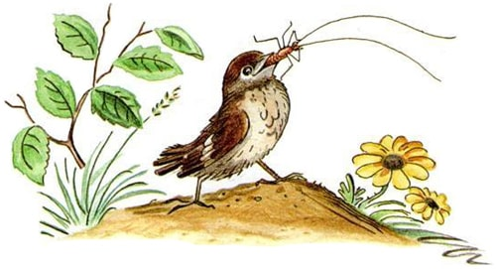
Взял и клюнул Таракана,Вот и нету великана.Поделом великану досталося,И усов от него не осталося.
То-то рада, то-то радаВся звериная семья,Прославляют, поздравляютУдалого Воробья!
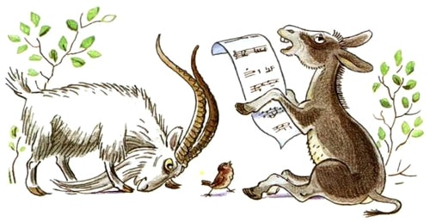
Ослы ему славу по нотам поют,Козлы бородою дорогу метут,Бараны, бараныСтучат в барабаны!Сычи-трубачи трубят!
Грачи с каланчиКричат!Летучие мышиНа крышеПлаточками машутИ пляшут.
А слониха-щеголихаТак отплясывает лихо,Что румяная лунаВ небе задрожалаИ на бедного слонаКубарем упала.
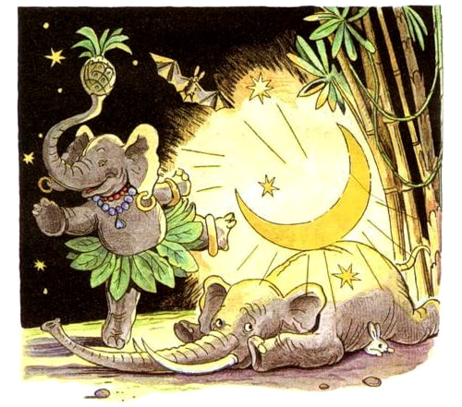
Вот была потом забота —За луной нырять в болотоИ гвоздями к небесам приколачивать!
Иллюстрации: В.Сутеев.

